淡江時報 第 1147 期
電機系全能人形機器人FIRA世界賽再連霸
學校要聞
【賴映秀淡水校園報導】電機系教授翁慶昌、副教授李世安與助理教授劉智誠所指導的機器人研發團隊，參加8月18至21日於台灣高雄所舉行之「2022 FIRA（Federation of International Robosports Association） SimulCup」與「2022國際智慧機器人運動大賽」等賽事，共獲得15金3銀2銅1佳作的佳績（詳競賽成績表），備受矚目。

FIRA為國際賽事，成績為4金2銀1銅，表現亮眼。其中，全能人形機器人（HuroCup）再度獲得全能賽（All Round）冠軍，已12度稱霸，令師生雀躍萬分。

翁慶昌表示，這隻機器人能稱霸的主要原因在於，所有機器組件及程式皆是師生自行研發，不是巿售的機器人組裝，因此能根據比賽需求，作出最佳調整。像今年更換了一個系列的馬達，機構部分做了很大幅度的修改 進一步調整了機器人所有細節，立即打破過去最高第三名的紀錄，在「競走」項目取得冠軍。

因疫影響延期，今年仍為線上參賽，各國選手在各國的場地進行實體競賽，裁判則透過實況轉播的計分方式來裁定比賽名次，明年主辦單位預定於德國辦實體賽。翁慶昌表示，臨場考驗與線上參賽不同，系統穩定更加重要。團隊為了求新求好，既要軟硬體搭配得宜，又得讓人機介面更好操作，所以現在的第11代人形機器人相較於第10代來說，有不少的部分算是砍掉重練。他說：「每一個冠軍都得來不易。」感謝學校長期支持，還有從博班、碩班到大學部的學生們的辛苦付出。

參與研發的電機系機器人碩士班一年級趙子賢認為，機器人團隊能持續開紅盤，歸功於教授及歷來團隊的持續投入。去年由於受疫情影響，無法到校進行機器人測試，所以團隊開發了一個具有物理引擎的模擬平台，成員可以在家透過遠端的方式進行比賽項目的開發與測試，即是一大突破。師生團隊的心血，擦亮這塊淡江招牌，他說：「這是一種站在巨人肩膀上的概念。」

另外，由教育部主辦的「2022國際智慧機器人運動大賽」是國內賽，今年現場比試，計有來自本校及銘傳、師大、勤益科大、華夏科大等5校參加，本校全能人形機器人在競走、舉重、籃球、避障、斯巴達、射箭、馬拉松等七項全拿下冠軍，為最大贏家。ROS AI自駕車項貝也在三分項上全部稱霸，遠端視訊機械手臂操作賽成績也不俗。

此外，該團隊近期也參加了8月25至27日於台北南港世貿展覽館所舉行之「上銀智慧機器手實作競賽」，獲得智慧創作第三名。「達明機器人股份有限公司」主辦的「2022 全國智慧製造應用競賽」，榮獲「智慧機器人組」銅獎。
2022/09/04

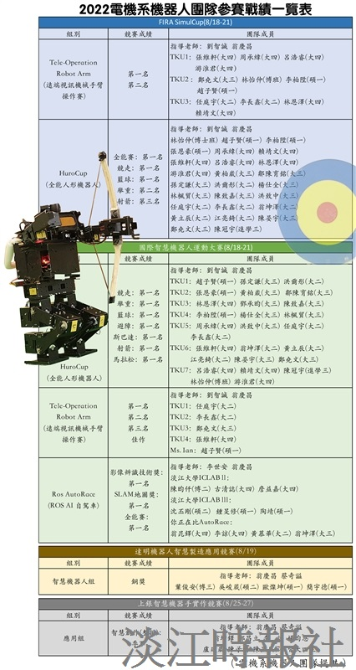
電機系機器人競賽成績表（圖／電機系機器人研發團隊提供）

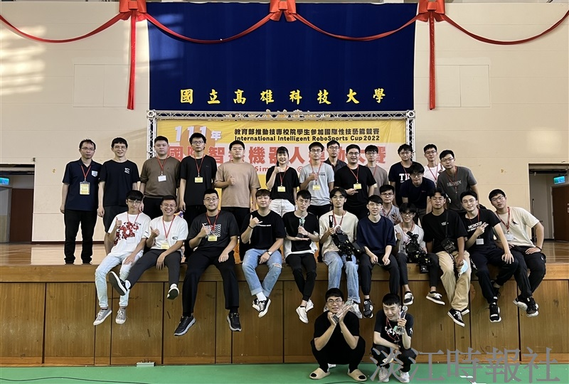
電機系機器人研發團隊賽後合影。（圖／電機系機器人研發團隊提供）

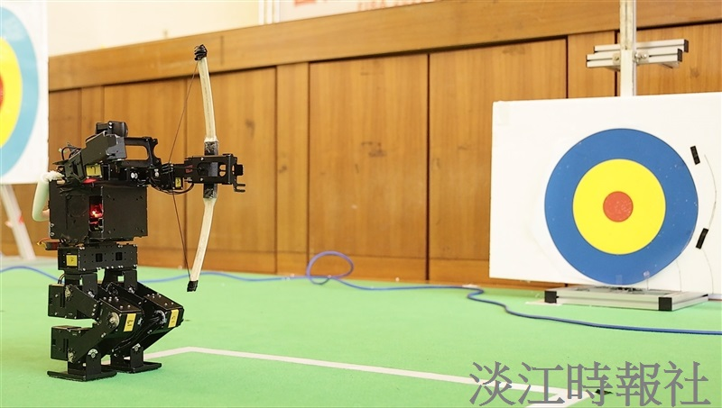
電機系全能人形機器人射箭英姿（圖／電機系機器人研發團隊提供）

